Человек-легенда.
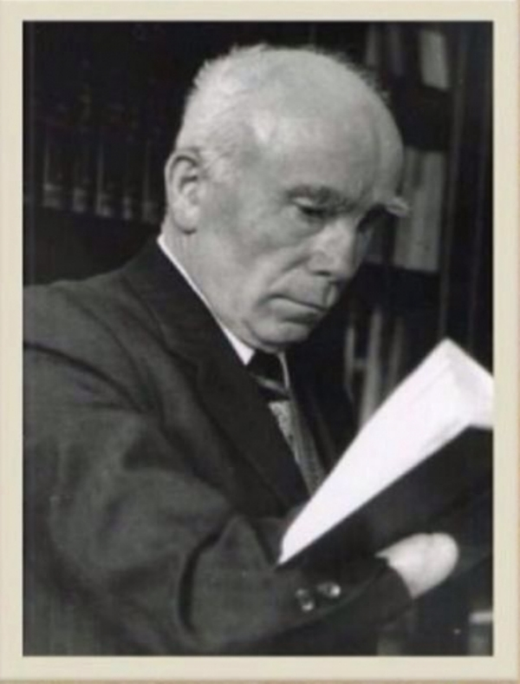
Так говорили о Саламгери Алихановиче Кокаеве при жизни. Так говорят о нем и после смерти.
В республике мало найдется людей, а среди сотрудников и учащейся молодежи Северо-Осетинского государственного университета имени Хетагурова вообще нет таких, которые бы не знали или не слышали о С.А. Кокаеве. А в педагогическом институте Саламджери Кокаева, можно сказать, носили на руках, хотя это ему и не нравилось.
Мужественный, достойный, славный сын своего народа. Ну, герой и герой! Но не всем, конечно, известна его необычная судьба, не все знают, какие жестокие удары наносила ему жизнь.
Двадцатилетним юношей по велению сердца, добровольно, с песнями о любимой Осетии и о великом Советском Союзе пошел он в армию. Тогда ему казалось, что впереди тысячи дорог.
Но дорога оказалась одна: настало лето грозного, горького сорок первого года, и началась Великая Отечественная война. Она и определила дорогу молодого парня из селения Хумалаг Северной Осетии. Через два месяца после начала войны 814-й мотострелковый полк Закавказского военного округа, в котором служил Кокаев, отправился на Таманский полуостров, а в конце декабря принял первый бой. Это произошло в начале Керченско-Феодосийской десантной операции.
«Было трудно, как в аду, — часто шутил Саламджери Алиханович. — А, может быть, в аду не так, как его малюют… А если серьезно, то для нас, защитников Крыма, зима и весна 1942 года оказались необычайно тяжелыми…»
Полк, в котором служил командир взвода, старший сержант С.Кокаев, нес огромные потери. В одном из боев был ранен он и сам. Пришлось лечиться.. Молодой воин собрался обратно на фронт. Однако после госпиталя вместо фронта попал на три месяца в танковую школу в городе Баку — армия есть армия, и приказ 124 надо выполнять. В самом же деле отважный боец горел желанием бить врага.
За три долгих и суровых года войны Саламджери прошел сотни километров по Белоруссии, Польше, Западной и Восточной Пруссии. На груди закаленного огнем и холодом парня из Хумалага появились государственные награды — ордена Красного знамени и Великой Отечественной войны, медали.
Чем дальше продвигалась Советская Армия на запад, тем ожесточеннее становились бои. И в одном из них, недалеко от городка Дейче Элау, в нескольких километрах от Берлина, всего за десять дней до конца войны, загорелся танк Саламджери. Раненый в обе руки и в голову, истекающий кровью, охваченный огнем, он все же сумел выбраться из люка. Потерял сознание. Он уже не чувствовал, как ему делали перевязку…
О таких людях, как Саламджери, говорят, что он семижильный, а вся его жизнь — подвиг. То, что он испытал, это, как говорится, не пером описать, ни в сказке рассказать. Два года провел в госпиталях, одна операция следовала за другой. Удалили глаз, ампутировали левую руку, потом
правую.
Саламджери Алиханович перенес 19 операций! Нередко видавшие виды военные врачи диву давались. Больше всего их удивляли оптимизм и стремление героя начать вторую жизнь. Он,

как первоклассник, учился писать, пользоваться протезами, к которым долго никак не мог приноровиться. Но любовь к жизни, за которую заплатил слишком дорого, оказалась сильнее.
В 1947 году Кокаев стал студентом исторического факультета Северо-Осетинского государственного педагогического института. Несмотря на то, что профессора и преподаватели, даже сам ректор С.Д. Кулов, готовы были делать ему поблажки, он упорно изучал все предметы, никогда не позволил себе явиться на семинарское занятие или экзамен не подготовленным и неопрятно одетым. Активно участвовал в общественной жизни молодежного коллектива — для комсомольцев был живым символом геройства и стойкости.
С дипломом учителя истории в средней школе С.А. Кокаев вернулся в родное село Хумалаг. Стал преподавать историю в здешней средней школе. Дела у него шли хорошо. То, о чем он мечтал, так же, как и любой учитель, это быстро превратилась в реальность — его полюбили учащиеся, к нему с глубоким уважением относились коллеги. Да и в среде районного учительства завоевывал авторитет.
Поэтому не случаен тот факт, что в 1956 году был назначен директором школы. Какая радость, какая честь — он возглавил школу, которую покинул сильным, крепким юношей и куда вернулся до неузнаваемости искалеченным! Сознание и ощущение этого придавали ему физические и творческие силы, быть неугомонным человеком, ищущим руководителем и учителем. Ученики, особенно старшеклассники, гордились таким директором, называя его своим Маресевым.
Работая в школе, неоднократно избирался депутатом Хумалагского сельского Совета депутатов трудящихся. И там он не хотел быть почетным избранником — любил выполнять конкретные дела для тех, кто голосовал за него. КокаевС.А. был полностью удовлетворен своим положением в родном и столь любимом селе. Но…
В 1963 году Саламджери Алихановича пригласили на преподавательскую работу в Северо-Осетинский государственный педагогический институт. И с тех самых пор до ухода на пенсию по состоянию здоровья в 2000 году на высоком научном и теоретическом уровне проводил лекционные и семинарские занятия по новой и новейшей истории.
Несмотря на большие неудобства работать в архивах, библиотеках, других учреждениях, где обычно занимаются при написании научных трудов, он своевременно накопил материал для своей кандидатской диссертации. Написал и защитил ее в 1968 году. Как кандидат исторических наук, он получил не только более глубокие знания, но и возможности карьерного роста. Ему присвоили ученое звание доцента, а затем без защиты докторской диссертации — профессора. Долгие годы возглавлял кафедру новой и новейшей истории, занимал должность декана исторического факультета.
И общественная жизнь не обходила его стороной. Избирался заместителем секретаря парткома, председателем месткома, руководителем школы молодого лектора университета. Заслуги Саламджери Алихановича Кокаева в подготовке высококвалифицированных кадров, в общественно-политической сфере получили высокую оценку — в 1991 году ему присвоено звание Героя Социалистического Труда.
Во всех служебных, общественных и личных делах Саламджери Алихановича — огромна заслуга и роль жены. Можно без преувеличения сказать, что она совершила не просто акт самопожертвования, но самый настоящий подвиг. Быть рядом с героем, подобно несущему столбу поддерживать его ежеминутно, родить ему двоих сыновей и дочь — разве это не подвиг. И когда она преждевременно ушла из жизни, то, коллеги Саламджери Алихановича, видели, чувствовали, как тяжело переносил утрату. Боль и переживания не могли не сказаться на его здоровье — он ослеп и на второй глаз.
… два своих крыла
Отдал он, исполняя долг солдата.

